Funciones
Índice
- Diferentes formas de expresar una función (Criterio 8.1)
- Características de las funciones
  - Dominio
  - Imagen
  - Puntos de corte
  - Continuidad
  - Crecimiento y decrecimiento (Criterio 3.3)
  - Máximos y Mínimos
  - Tasa de variación
  - Simetría
  - Periodicidad

Conocimientos previos

Un sistema de ejes coordenados (o cartesianos) está formado por dos rectas numéricas (ejes cartesianos) perpendiculares que se cortan en un punto y dividen al plano en cuatro partes iguales.

El eje horizontal se identifica con la letra x y recibe el nombre de eje de abscisas

El eje vertical se identifica con la letra y y recibe el nombre de eje de ordenadas

El punto de corte de los ejes se llama origen de coordenadas y se identifica con el punto (0,0)
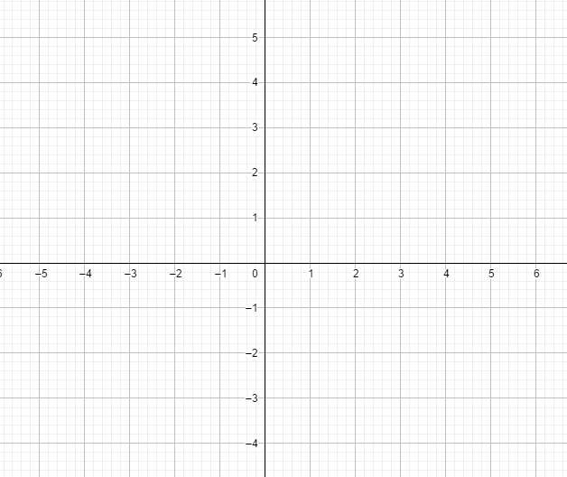

Coordenadas de un punto: cualquier punto del plano tiene asignado dos números, el primero hace referencia al eje de abscisas (eje x) y el otro al eje de ordenadas (eje y). Esos dos números nos permiten ubicar el punto en el plano.

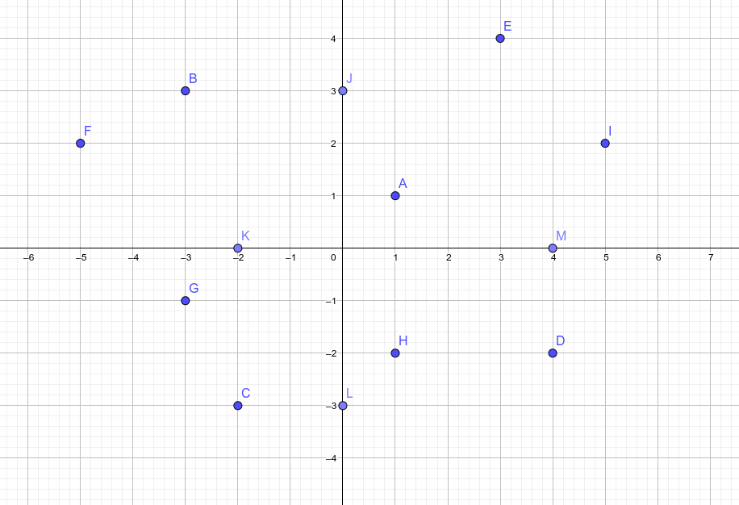
Coordenadas del punto A = Coordenadas del punto H =

Coordenadas del punto B = Coordenadas del punto I =

Coordenadas del punto C = Coordenadas del punto J =

Coordenadas del punto D = Coordenadas del punto K =

Coordenadas del punto E = Coordenadas del punto L =

Coordenadas del punto F = Coordenadas del punto M =

Coordenadas del punto G =

Interpretación de gráficas

En una gráfica los ejes de coordenadas suelen representar diferentes magnitudes y cada punto del plano representa una relación entre esas magnitudes.

Ejemplo: La siguiente gráfica muestra la relación entre el número de plazas de un autobús y el precio por persona en euros para alquilarlo.
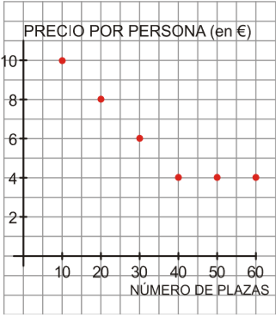
a) Si en el autobús van a ir 10 personas, ¿cuánto
tiene que pagar cada una?

b) Si en el autobús van a ir 20 personas, ¿cuánto
tiene que pagar cada una?

c) Si en el autobús van a ir 30 personas, ¿cuánto
tiene que pagar cada una?

d) ¿Qué pasa con el precio a partir de 40 plazas?

e) ¿Cuál será el precio si van 45 personas? ¿Y 25?

Ejercicio 1: Observa las gráficas y contesta a las preguntas
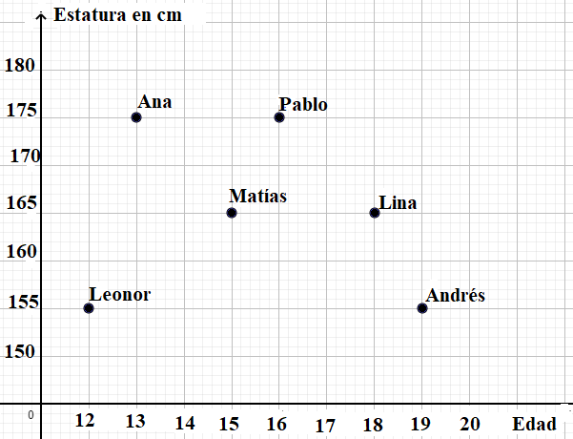
La gráfica de la derecha representa la altura y la edad de un grupo de vecinos.

a) ¿Quién es el mayor del grupo?

b) De todas las chicas, ¿quién es la más alta?

c) De todos los chicos, ¿quién es más bajo?

d) ¿Quién es más alto: Matías o Lina?

e) ¿Quién tiene más edad: Matías o Lina?

f) ¿Quién es el menor del grupo?

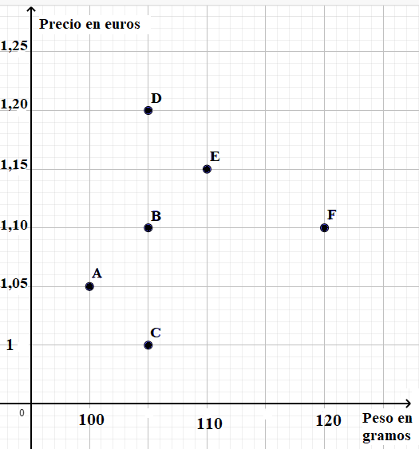
La gráfica siguiente representa el peso y el precio de diferentes latas de atún.

g) ¿Cuál es la lata más cara?

h) ¿Cuál es la lata más barata?

i) ¿Qué lata lleva más cantidad de atún?

j) ¿Qué lata lleva menos cantidad de atún?

k) Si hubiera que elegir entre la lata B y la F, ¿cuál comprarías? ¿Por qué?

l) Si hubiera que elegir entre las latas B, C, D, ¿cuál comprarías? ¿Por qué?

La gráfica que se ve a continuación muestra la temperatura de un enfermo durante 10 horas.
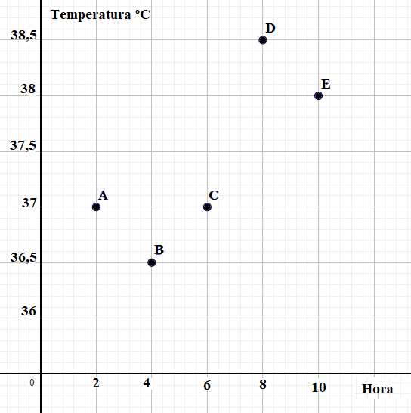
m) ¿Qué temperatura tiene el enfermo a las dos horas?

n) ¿Cuál es la temperatura más alta que presenta el enfermo?

o) ¿A qué hora se registra?

p) ¿Cuál es la temperatura mínima?

q) ¿A qué hora se registra?

r) ¿Cuántos grados sube la temperatura entre las 6 y las 8?

s) ¿A qué hora el enfermo registra una temperatura de 38 grados?

En algunas ocasiones los puntos de una gráfica se pueden unir con una línea indicando que esas magnitudes están relacionadas en todos los casos posibles.

Ejemplo: en la siguiente gráfica se muestra la temperatura desde las 0:00 horas hasta las 10:00 am.
¿Qué significa 2,5 en el eje de abscisas?

¿Y qué significa 37,25 en el eje de
ordenadas?

¿Tiene sentido unir los puntos con una
línea?

Ejercicio 2: observa las siguientes gráficas y contesta a las preguntas
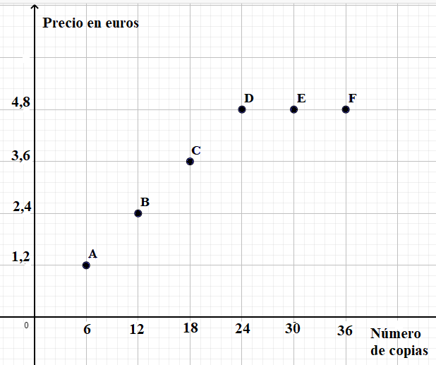

¿Qué significa 18,5 en el eje
de abscisas?

¿Y qué significa 2,8 en el eje
de ordenadas?

¿Tiene sentido unir los puntos
con una línea?

¿Qué significa 105 en el eje
de abscisas?

¿Y qué significa 1,13 en el
eje de ordenadas?

¿Tiene sentido unir los
puntos con una ínea?

Ejercicio 3: Observa las siguientes gráficas y responde a las preguntas

La siguiente gráfica representa el piso en que se encuentra un ascensor con respecto al tiempo:
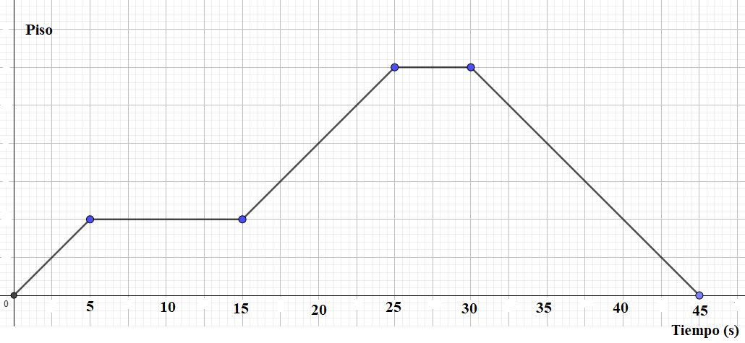
- ¿Cuántos pisos tiene el edificio?

- ¿Cuánto tiempo ha tardado el ascensor en llegar al segundo piso?

- ¿Cuánto tiempo ha tardado en alcanzar la altura máxima?

- ¿Cuánto tiempo ha estado parado?

- ¿Cuánto tiempo tarda en volver a la planta baja?

- ¿En qué planta ha estado más tiempo parado?

La gráfica representa la evolución de la temperatura máxima de una ciudad a lo largo del año.
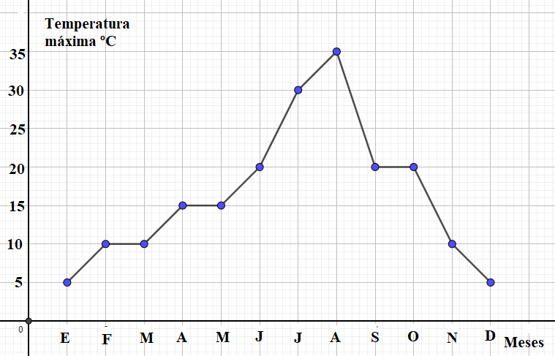

- ¿En qué meses ha ido elevándose la temperatura? ¿En qué meses ha ido bajando?

- ¿En qué meses se ha mantenido constante?

- ¿Cuál ha sido la temperatura más alta? ¿En qué mes se ha registrado?

- ¿En qué mes del verano ha hecho más calor?

- ¿Cuál ha sido la temperatura más baja durante el invierno?

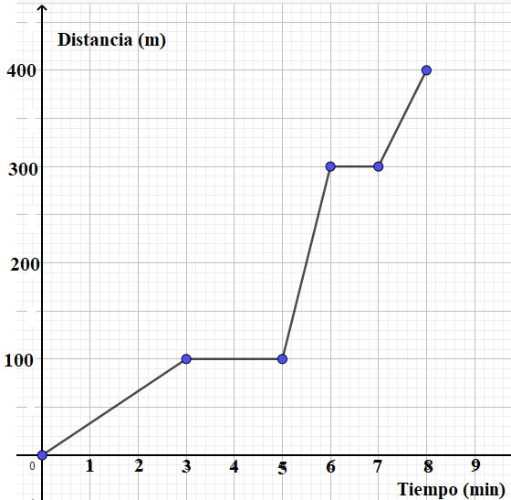
La siguiente gráfica representa la distancia recorrida por Luisa cuando va al Instituto.

- ¿Cuánto tiempo tarda en llegar al Instituto?

- ¿Qué distancia separa el Instituto de su casa?

- ¿Se para Luisa por el camino? ¿Durante cuánto tiempo?

- ¿Qué distancia recorre durante los primero 5 minutos? ¿Y durante el último minuto?

La gráfica representa el peso de Diego a lo largo de su vida:

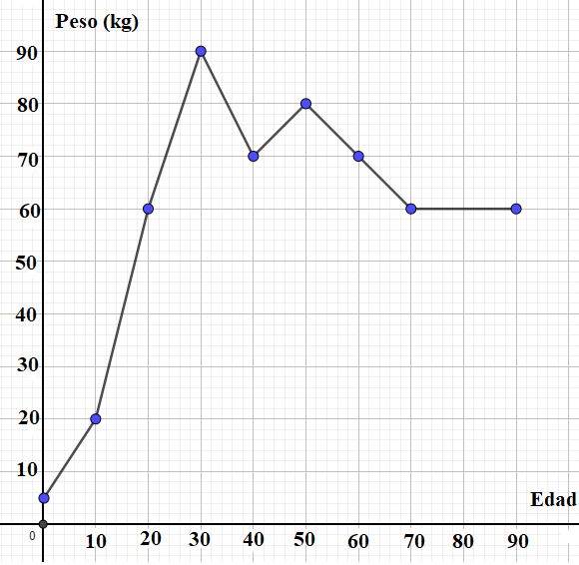
- ¿Cuánto pesó Diego al nacer?

- ¿Cuánto pesaba a los 20 años?

- ¿A qué edad alcanzó el mayor peso? ¿Cuánto pesaba?

- ¿En qué tramo de edad se mantuvo con el mismo peso?

- ¿A qué edad empezó a disminuir de peso?

- ¿A qué edad falleció Diego y cuánto pesaba en ese momento?
1. Diferentes formas de expresar una función

Una función representa una relación entre dos variables, x e y. En esta relación x es la variable independiente e y es la dependiente (su valor depende de los valores que tome x). La relación funcional asigna a cada valor de x un único valor de y.
Las funciones pueden representarse de 4 maneras distintas:

- Con una definición: "A cada número le corresponde su doble más uno"
- Con una fórmula: y = f(x) = 2 x + 1
- Con una tabla:
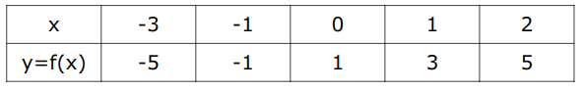
- Con una gráfica:
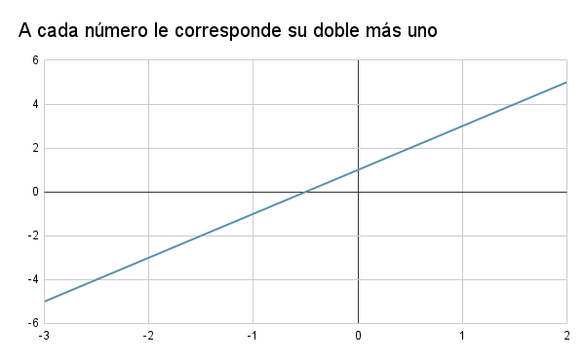

Ejercicio 1: En la siguiente tabla se han recogido la cantidad de litros de leche que da una vaca durante los siete primeros días.
a) Indica quién es la variable independiente y dependiente.
b) Representa la tabla.
Día | 1 | 2 | 3 | 4 | 5 | 6 | 7
Litros | 38 | 41 | 37 | 41 | 40 | 37 | 38

Ejercicio 2: Un coche circula por una calle a 30 km/h. Esto significa que en una hora recorre 30 km.
a) Escribe la función que relaciona el espacio recorrido en función del tiempo.
b) Realiza una tabla.
c) Representa la función.
d) ¿Cuántos kilómetros recorrerá en dos horas y media?

Ejercicio 3: Realiza una tabla de valores para la siguiente función
f(x) = 2x - 1. Represéntala.

Ejercicio 4: Observa las siguientes funciones dadas por gráficas.
a) ¿Qué significan las flechas que aparecen en las gráficas?
b)¿Qué valor toma la función en el eje y cuando x = 0 en ambos casos?
c) ¿Para qué valor de x la función toma el valor y = 2?
d) ¿Para qué valor de x la función toma el valor y = -3?
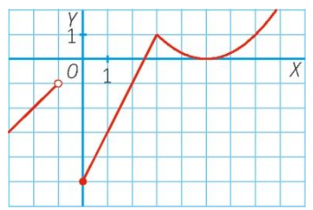
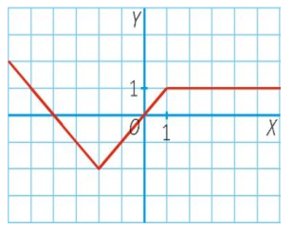
Función 1
Función 2

Ejercicio 5: El precio de un menú diario en un bar es de 8 euros.
a) Crea una tabla indicando el precio de 1, 2, 5 y 8 menús.
b) Indica quién es la variable independiente y dependiente.
c) Representa la tabla.
d) ¿Cuántas personas hemos ido a comer al bar si la cuenta fue de 48€ ?

Ejercicio 6: Realiza una tabla de valores para la siguiente función
f(x) = x + 3. Represéntala.

Ejercicio 7: Observa la siguiente función dada por una gráfica.
a) Indica qué valores toma la función en el eje x.
b) ¿Qué valor toma la función en el eje y cuando x = ?
c) ¿Para qué valor de x la función toma el valor y = 1?
d) ¿Para qué valor de x la función toma el valor y = -1?
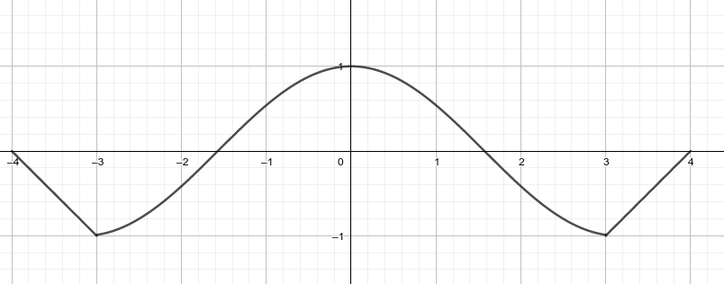

Ejercicio 8: Representa la función que tiene las siguientes características.
a) Toma todos los valores en el eje x comprendidos entre -2 y 2.
b) Cuando x = -2, y = 1
c) Cuando x = 0, y = -1
d) Cuando x = 2, y = 2

2. Características de las funciones
a. Dominio
Valores que toma la función en el eje x. Se indica el valor donde empieza la gráfica de la función sobre el eje x y el valor donde termina. Se empieza desde la izquierda. Se nota en forma de intervalo. Por ejemplo, si la gráfica de la función empieza en x = -2 y termina en x = 0 el dominio es (-2,0).

b. Imagen
Si x = a es un punto del dominio, entonces f(a) es un punto de la imagen.
La imagen de una función está formada por todos los valores que toma la función en el eje y. Se indica el valor donde empieza la gráfica de la función sobre el eje y y el valor donde termina. Se empieza desde abajo. Se nota en forma de intervalo. Por ejemplo, si la gráfica de la función empieza en x = -2 y termina en x = 3 la imagen es (-2,3).

c. Puntos de corte
Puntos del plano donde la gráfica corta al eje x e y.

d. Continuidad

Una función es continua cuando su gráfica no presenta saltos, es decir, su dominio es un único intervalo.
Los puntos de discontinuidad son los puntos del dominio, del eje x, dónde la función presenta un salto (un hueco).

e. Crecimiento y decrecimiento

Crecimiento: Una función es creciente en un intervalo (a, b) si f(a) < f(b), es decir, si la gráfica de la función en ese intervalo va hacia arriba.
Decrecimiento: Una función es decreciente en un intervalo (a, b) si f(a) > f(b), es decir, si la gráfica de la función en ese intervalo va hacia abajo.

f. Máximos y mínimos

x = a es un máximo relativo de la función f si el valor f(a) es mayor que todos los valores de la función en un entorno. Es decir, a izquierda del punto a la función crece y a derecha decrece.
El máximo absoluto es el mayor de los máximos relativos

x = a es un mínimo relativo de la función f si el valor f(a) es menor que todos los valores de la función en un entorno. Es decir, a izquierda del punto a la función decrece y a derecha crece.
El mínimo absoluto es el menor de los mínimos relativos.

g. Tasa de variación

La tasa de variación es lo que aumenta o disminuye una función entre dos valores. Se define como:

para

Si la función es creciente en un intervalo, entonces la tasa de variación es positiva, y si es decreciente, negativa.

La tasa de variación media se define como

TVM =

h. Simetría

Una función es simétrica respecto al eje Y si su gráfica es simétrica con respecto a dicho eje, es decir, si el eje y funciona como un espejo para la función. Matemáticamente significa que f(a) = f(-a).

Una función es simétrica respecto al origen (0,0) si su gráfica es simétrica con respecto a dicho punto, es decir, si el punto (0,0) funciona como un espejo para la función. Matemáticamente significa que f(a) = - f(-a).

i. Periodicidad

Una función es periódica si la gráfica tiene un patrón que se repite indefinidamente. La distancia en el eje x en el que se repite el patrón se llama período

Ejercicio 9: Describe las características de las siguientes funciones
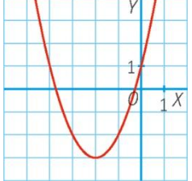
Función 1:
a) Dominio

b) Imagen

c) Puntos de corte

d) ¿Es continua?

Puntos de discontinuidad

e) Crecimiento

Decrecimiento

f) Máximos relativos / Absoluto Mínimos relativos/ Absoluto

g) TVM en (-2,0) h) Simetría i) Periodicidad

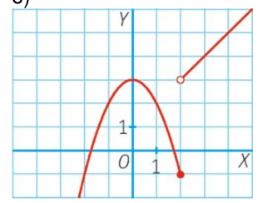
a) Dominio
Función 2:

b) Imagen

c) Puntos de corte

d) ¿Es continua?

Puntos de discontinuidad

e) Crecimiento

Decrecimiento
f) Máximos relativos / Absoluto Mínimos relativos/ Absoluto

g) TVM en (-2,0) h) Simetría i) Periodicidad

Función 3:

a) Dominio b) Imagen

c) Puntos de corte d) ¿Es continua?

Puntos de discontinuidad

e) Crecimiento Decrecimiento

f) Máximos relativos / Absoluto Mínimos relativos/ Absoluto

g) TVM en (0,3) h) Simetría i) Periodicidad

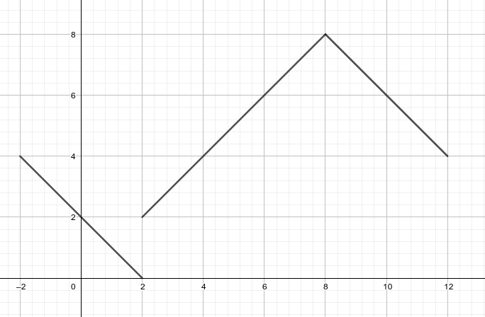
Función 4:

a) Dominio b) Imagen

c) Puntos de corte d) ¿Es continua?

Puntos de discontinuidad

e) Crecimiento Decrecimiento

f) Máximos relativos / Absoluto Mínimos relativos/ Absoluto

g) TVM en (4,8) h) Simetría i) Periodicidad

Ejercicio 10: Describe las características de las siguientes funciones
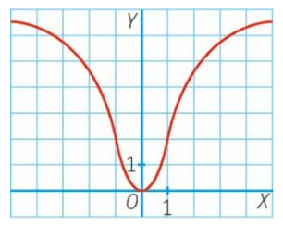
Función 1:
a) Dominio

b) Imagen

c) Puntos de corte

d) ¿Es continua?

Puntos de discontinuidad

e) Crecimiento

Decrecimiento

f) Máximos relativos / Absoluto Mínimos relativos/ Absoluto

g) TVM en (0,1) h) Simetría i) Periodicidad

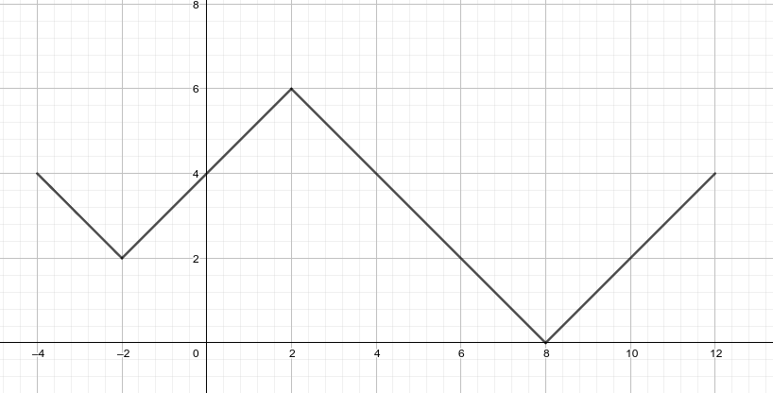
Función 2:

a) Dominio b) Imagen

c) Puntos de corte d) ¿Es continua?

Puntos de discontinuidad

e) Crecimiento Decrecimiento

f) Máximos relativos / Absoluto Mínimos relativos/ Absoluto

g) TVM en (4,8) h) Simetría i) Periodicidad

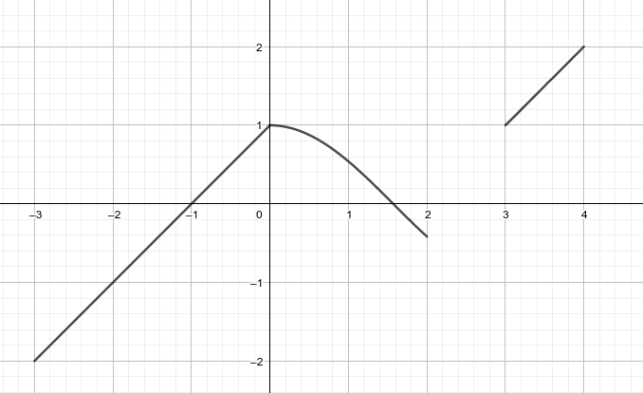
Función 3:

a) Dominio b) Imagen

c) Puntos de corte d) ¿Es continua?

Puntos de discontinuidad

e) Crecimiento Decrecimiento

f) Máximos relativos / Absoluto Mínimos relativos/ Absoluto

g) TVM en (-1,0) h) Simetría i) Periodicidad

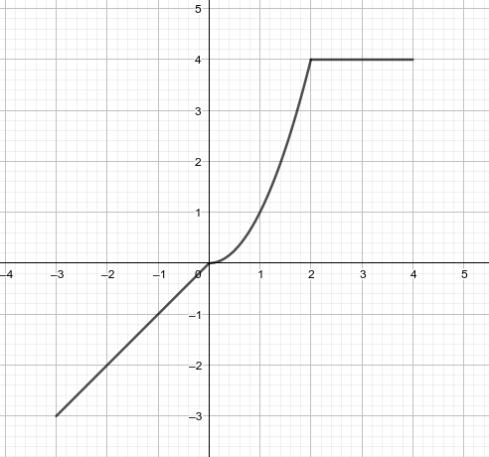
Función 4:

a) Dominio b) Imagen

c) Puntos de corte d) ¿Es continua?

Puntos de discontinuidad

e) Crecimiento Decrecimiento

f) Máximos relativos / Absoluto Mínimos relativos/ Absoluto

g) TVM en (0,1) h) Simetría i) Periodicidad

